大計協第 ６６号
令和５年５月１６日

会員各位

主催 （一社）大阪府計量協会
大阪府計量管理協会
大阪計量士会
後援 大阪府計量検定所

令和５年度 第１３回計量基礎セミナー開催について（ご案内）

平素は、当会の運営に格別のご理解とご協力を賜り厚く御礼申し上げます。
さて、「計量基礎セミナー」は、島津製作所様の多大なご協力のおかげをもちまして１３回目を迎えることになり、受講者の皆様からも高い評価をいただいております。
本年度も標記セミナーを下記の内容で開催いたしますので、ご案内申し上げます。

記

１ 日 時 令和５年６月２８日（水）午前１０時 ～ 午後４時

２ 場 所 株式会社島津製作所 関西支社（裏面地図参照）
大阪市北区芝田１－１－４ 阪急ターミナルビル １４階
ＴＥＬ ０６－６３７３－６６６２

３ 内 容
新しく計量業務に携わった方々を対象に、正しい計量器の取扱い方や正
確に計量を行うための分銅や計量器の管理・点検方法等について、分析天
びんを使った実習を中心とした講習。

スケジュール（予定）
午前 ９：３０ 受付
１０：００ ～ １２：００【座学 ①】
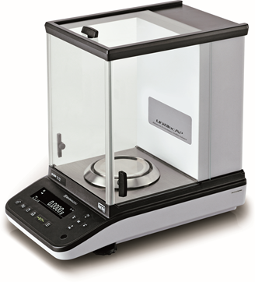
・質量計の種類、原理
・設置環境と誤差要因について
・分銅の取扱い方、日常点検、定期点検要領
午後 ０：００ ～ １：００ 昼食（各自）
１：００ ～ ２：００ 【座学 ②】
・ＪＣＳＳ分銅と不確かさ、はかりＪＣＳＳ
２：００ ～ ３：４０ 【実習】
・電子天びんの感度調整
・設置環境と目的に応じた使い方
・天びんの点検方法と取扱い方
３：４０ ～ ４：００ 【質疑応答】 実習で使用予定の分析天びん

４ 募集定員
５０名（定員になり次第締め切らせていただきます。）

５ 受講料
５，０００円

６ 申込手続
申込期限 令和５年６月１４日（水）
申込方法 別紙の申込書に記載の上、郵送・FAX・E-mailにてお申込
みください。
申込書が到着次第、受講票と請求書を送付しますので、
受講料をお振込ください。
申込先 一般社団法人大阪府計量協会 担当 中村
〒５７４－００５５ 大東市新田本町１１－３７
TEL ０７２－８７４－９１１５
FAX ０７２－８７４－９１５７
E-mail jigyo1@osaka-keiryo.jp

７ 受講修了証
セミナー終了後、受講票と引き換えで修了証をお渡しします。

【参考】開催会場案内図
・ターミナルビル入り口は、紀伊国屋書店入り口と同フロア、但し反対側。
・ターミナルビル入り口を入って、高層用エレベーターで１４階へ。
・ターミナルビル入り口がわかりにくいため、時間に余裕をもってお越しく
ださい。
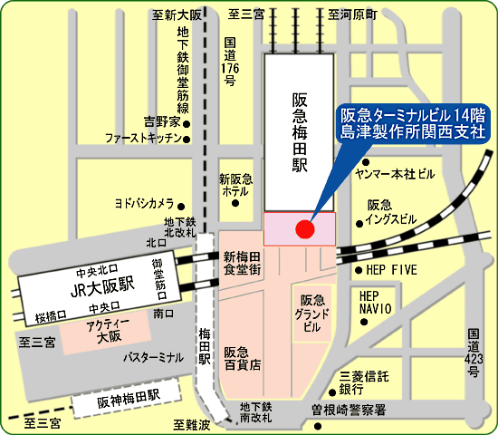
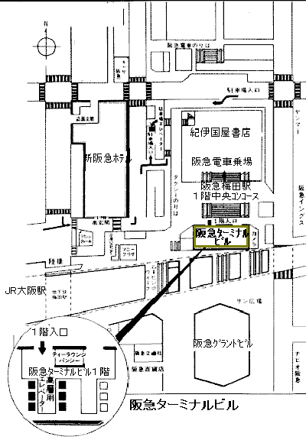

会場は、阪急ターミナルビル１４階です。
締切日 令和５年６月１４日（水） ＦＡＸ ０７２－８７４－９１５７
E-mail jigyo1@osaka-keiryo.jp
第１３回計量基礎セミナー参加申込書

一般社団法人大阪府計量協会 事務局
年 月 日
【事業所】

会社名

部署名

住 所（〒 － ）

申込責任者 （TEL ― ― ）

【計量士】

計量士名

住 所（〒 － ）

（TEL － － ）

【請求書】 いずれかに ○ をしてください。

・ 一括 ： 参加者別

・ 送付先 ： 上記の送付

下記の住所

部 署 名  （参加者別 送付先住所） | 参 加 者 氏 名

備考欄

